En skummel muffins?
Her kan du pynte din helt egen muffins.
En muffins per person. Du kan bruke melis, ulik pynt, kjeks og godteri. Bare fantasien stopper deg.
Du kan spise muffinsen nå eller ta den med hjem.
Du kan pynte den akkurat som du vil!

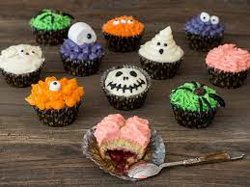

Ta bare på den pynten du trenger og husk at det kommer fler etter deg som også skal pynte sin muffins.
Kos deg!

